СПАСИБО ПАПАМ И МАМАМ ЗА ЛЕДЯНУЮ ГОРКУ!

**Кататься с горок зимой – это древняя традиция на Руси. В давних временах такое развлечение имело особенный смысл. Люди считали, что катание с горок способно пробудить жизненные силы. Действительно стремительный спуск со снежной горки захватывает дух, дарит веселье и ребенок получает значительный заряд бодрости. Вот и у нас  на  участке детского сада  появилась снежная горка.**

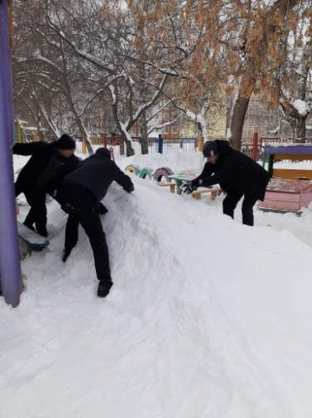 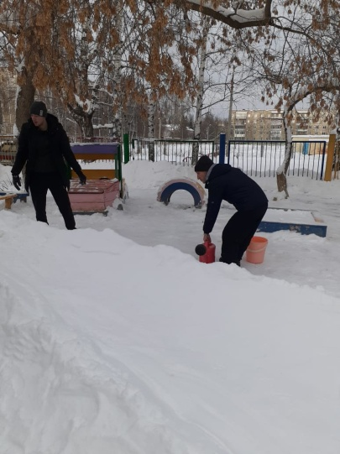 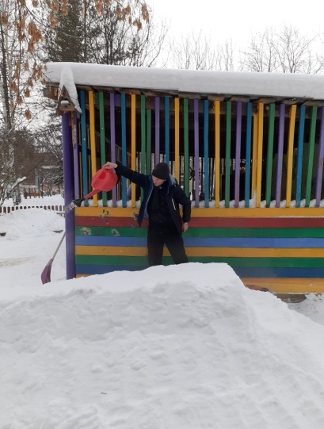 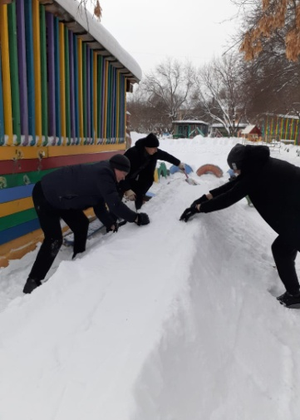

С уважением дети и воспитатели группы №3 « Теремок»